 | Министерство науки и высшего образования Российской Федерации  Федеральное государственное автономное образовательное учреждение  высшего образования  «Московский государственный технический университет  имени Н.Э. Баумана  (национальный исследовательский университет)»  (МГТУ им. Н.Э. Баумана)

ФАКУЛЬТЕТ | ИНФОРМАТИКА И СИСТЕМЫ УПРАВЛЕНИЯ
КАФЕДРА | СИСТЕМЫ ОБРАБОТКИ ИНФОРМАЦИИ И УПРАВЛЕНИЯ

ЛАБОРАТОРНАЯ РАБОТА № 3
«Разработке программного продукта Web-Agent»

ДИСЦИПЛИНА: «Программирование на основе классов и шаблонов»

Выполнили: студенты группы ИУ5-23Б | Немцов И. С.  Коротенко А. А.  Миронов Н. П.  Балаева Е. П.  Ахметзянова Г. Т.  Федяев А. С.  Белинский А. В.

2026 г.

Оглавление
Аннотация 3
Этапы разработки 4
Этап 1. Интервью с заказчиком 4
Этап 2. Постановка технического задания 5
Этап 3. Разработка архитектуры системы 6
Этап 4. Распределение обязанностей 9
Этап 5. Первый прототип 10
Этап 7. Представление заказчику 16
Этап 8. Разработка оставшегося функционала 17
Этап 9. Финальное тестирование и приёмка 20
Этап 10. Сдача проекта и подведение итогов 21
Итоговая статистика проекта 22

Аннотация
Цель проекта: Создание кроссплатформенного агента, который по действию на странице веб браузера запускает программы на локальном компьютере и передает результаты работы на сервер по указанному в конфигурационном файле адресу (URI).
Технический стек
- Язык: C++17
- Система сборки: CMake 3.15+
- Ключевые библиотеки: cpr (HTTP), nlohmann/json, Google Test
- CI/CD: GitHub Actions (матрица Linux gcc/clang + Windows MSVC)
Команда проекта:
- Тимлид (Немцов И. С.) — общее руководство, коммуникация с заказчиком, контроль сроков
- Проектировщик (Ахметзянова Г. Т.) — архитектура системы, проектирование модулей и потоков взаимодействия
- Разработчик 1 (Миронов Н. П.) — сетевое взаимодействие (HTTP-клиент, протокол обмена)
- Разработчик 2 (Федяев А. С.) — ядро системы (main, управление потоками, конвейер задач)
- Разработчик 3 (Балаева Е. П.)— интерфейс и журналирование (TUI-консоль, логгер)
- Тестировщик (Коротенко А. А.) — написание тестов, настройка CI, контроль качества
- Технические писатели (Ахметзянова Г. Т., Белинский А. В.) —техническое задание, пользовательская документация, описание API, итоговый отчёт
Ключевые слова: веб-агент, автоматизация, HTTP, JSON, C++, многопоточность, кроссплатформенность, CI/CD.

Этапы разработки

Этап 1. Интервью с заказчиком
Участники: Тимлид, Проектировщик (присутствовал для уточнения технических деталей).
Требования, зафиксированные тимлидом со слов заказчика:
- Инициировать запуск локальных программ по факту появления задачи на сервере (которая, в свою очередь, может быть создана нажатием кнопки в браузере).
- Параллельная работа многих пользователей без взаимных блокировок.
- Фоновый режим работы по HTTP/HTTPS.
- Кроссплатформенность (Windows, Linux).
- Минимальное потребление ресурсов (агент не должен «тормозить» рабочую станцию).
Тимлид уточнил примерный сценарий: Агент обнаруживает задачу при периодическом опросе сервера, получает инструкцию, выполняет её и результаты работы программы автоматически отправляет на заданный URL.
Результат этапа: протокол встречи с верхнеуровневыми требованиями, утверждённый заказчиком.

Этап 2. Постановка технического задания
Участники: Тимлид, Тех. Писатель, Проектировщик.
Технический писатель совместно с тимлидом оформил техническое задание, переведя требования заказчика в формальные спецификации. Особое внимание уделил однозначности формулировок, чтобы исключить разночтения на этапах разработки и приёмки. Проектировщик проработал и дополнил его техническими деталями:
- Протокол взаимодействия: HTTP POST, формат данных JSON.
- Три ключевых эндпоинта API: регистрация агента (wa_reg), получение задачи (wa_task), отправка результатов (wa_result).
- Модель параллелизма: конвейер из трёх очередей задач с пулом потоков.
- Формат конфигурации: уникальный идентификатор агента (UID) и код доступа (access_code), получаемый при регистрации.
- Журналирование: текстовый лог-файл в подпапке logs с указанием времени, ID потока и модуля.
Результат этапа: утверждённое ТЗ, которое стало основой для проектирования архитектуры.

Этап 3. Разработка архитектуры системы
Участники: Проектировщик (ведущая роль), Разработчик 2 (консультации по реализуемости на C++), Технический писатель (документирование архитектурных решений).
Проектировщик спроектировал модульную архитектуру, разделив систему на четыре логических уровня:
Уровень 1. Инициализация
При запуске main() агент проходит обязательные подготовительные шаги: создание рабочих директорий data/to_send/, регистрация на сервере через client_registration() с получением кода доступа access_code, разметка консольного интерфейса через init_console() и запуск пула из семи потоков. Этот уровень выполняется однократно и формирует среду для работы конвейера.
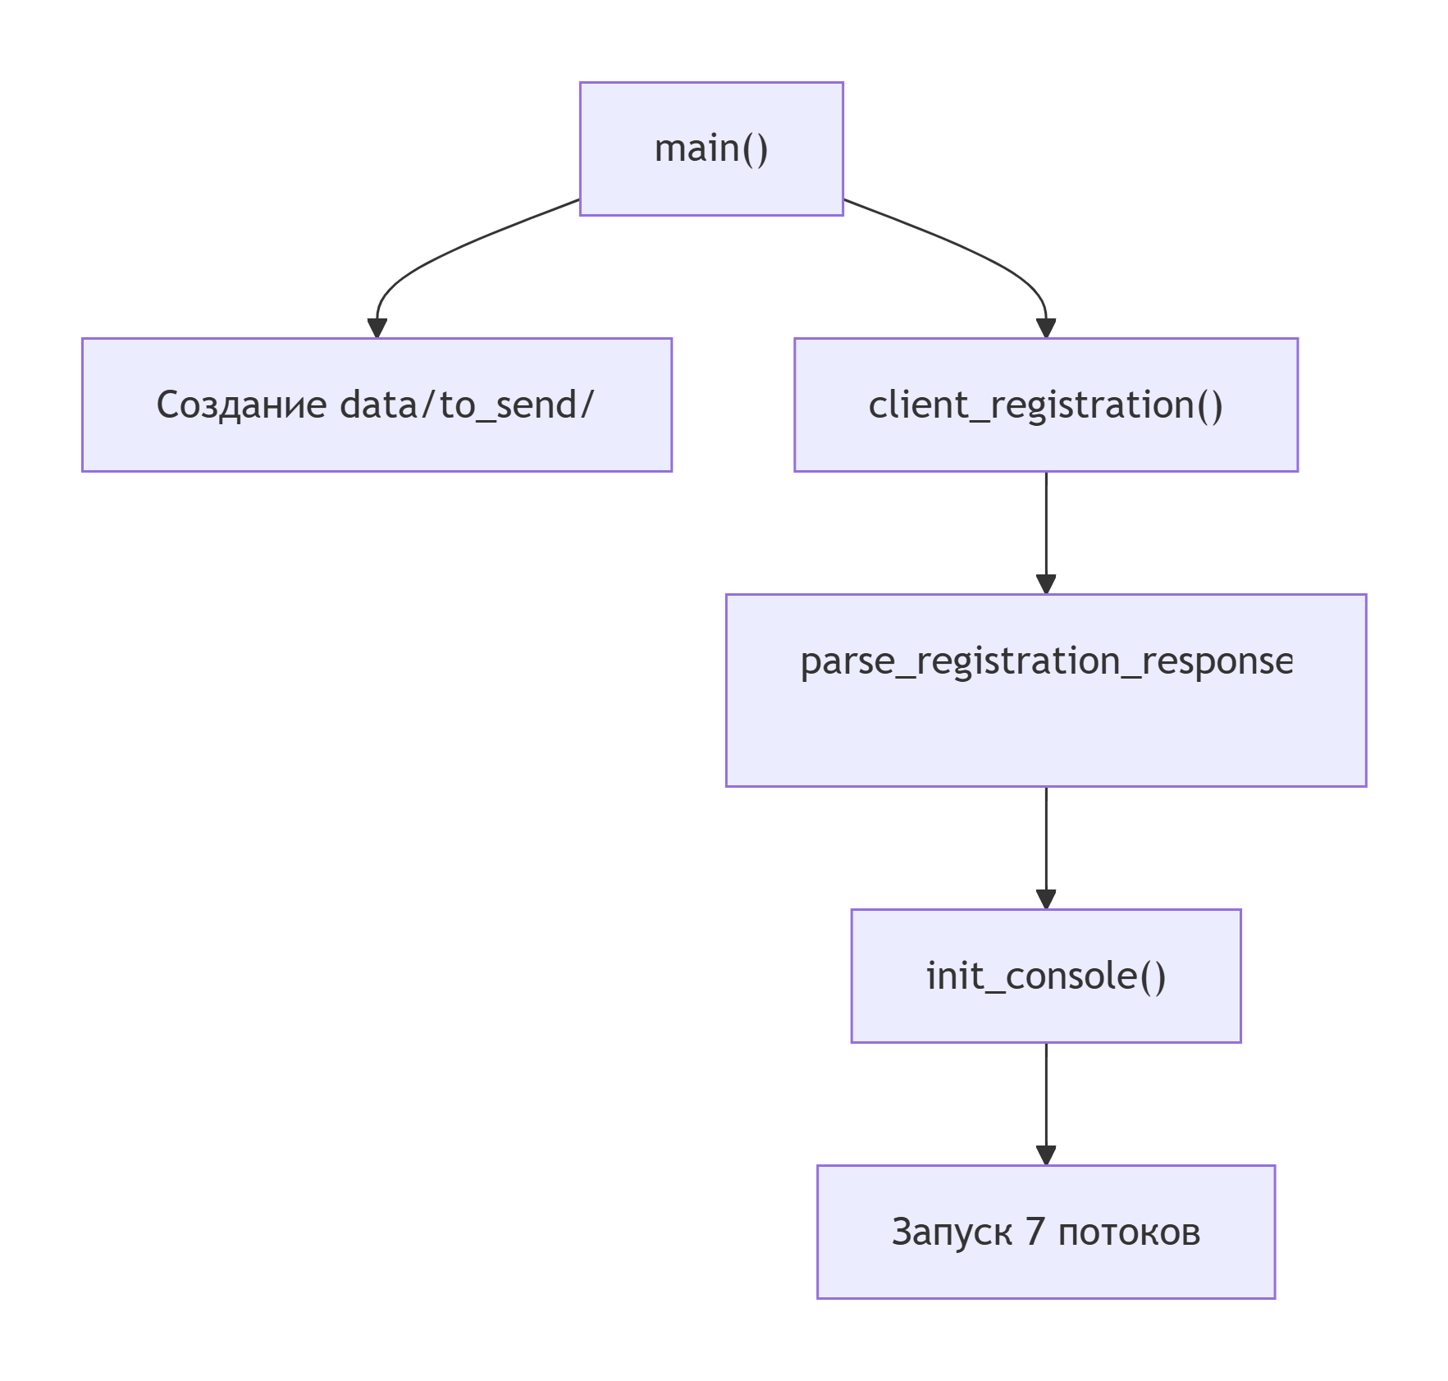
Рисунок 1 – Схема инициализации
Уровень 2. Конвейер задач (основной рабочий цикл)
Конвейер состоит из трёх последовательных ступеней, связанных очередями:
- Ступень 1 — получение задач: поток-таймер с динамическим интервалом опрашивает сервер через req_task(). При появлении задачи (code_responce == "1") таймер выполняет команду из поля options, сохраняет результат в файл и помещает задачу в очередь task_queue. Команда TIMEOUT задачу не создаёт, а меняет интервал опроса.
- Ступень 2 — обработка: три потока-воркера разбирают очередь task_queue, имитируют работу задержкой в 3 секунды и перекладывают задачу в очередь task_queue1.
- Ступень 3 — отправка результатов: три потока-загрузчика разбирают очередь task_queue1 и отправляют файл с результатом на сервер через upload_results().
Связь между ступенями реализована через две очереди с отдельными мьютексами (mtx, mtx1) и условными переменными (cv_workers, cv_workers1).
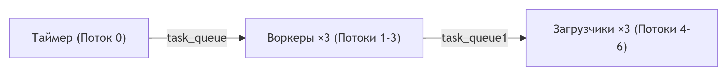
Рисунок 2 – Схема основного рабочего цикла

Уровень 3. Инфраструктурные модули (сквозной слой)
Три модуля, доступные из всех потоков:
- logger.cpp — потокобезопасное журналирование в logs/agent.log с указанием даты, ID потока и модуля.
- consoletab.cpp — консольный интерфейс на ANSI-escape последовательностях, по одной строке на поток.
- json_functions.cpp — парсинг ответов сервера: извлечение access_code при регистрации и session_id при получении задачи, с обработкой исключений.
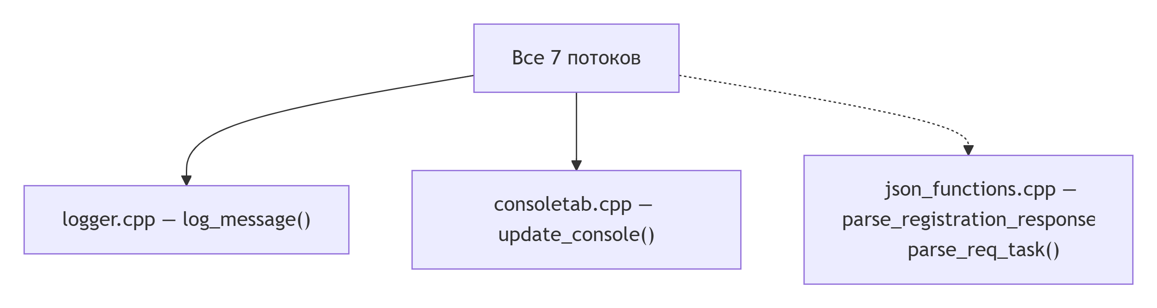
Рисунок 3 – Схема сквозного слоя

Уровень 4. Взаимодействие с сервером
Обмен по HTTPS через три эндпоинта: регистрация (wa_reg), получение задачи (wa_task), отправка результатов (wa_result). Форматы — JSON для запросов и ответов, Multipart для загрузки файлов.
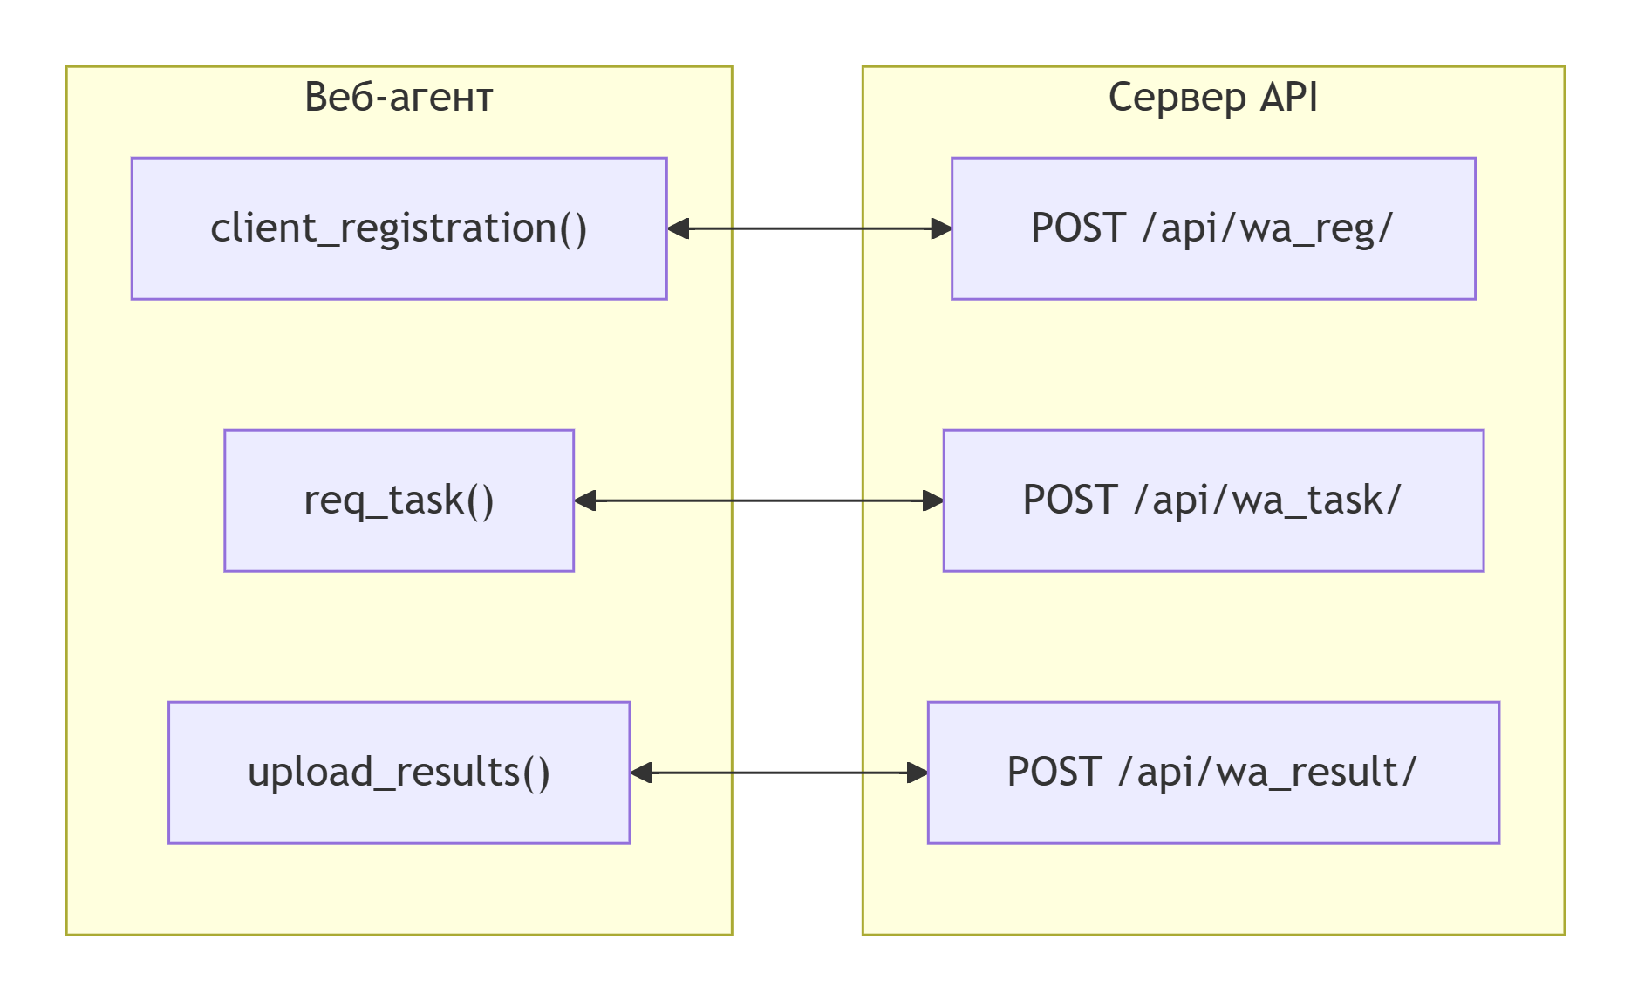
Рисунок 4 – Схема взаимодействия с сервером

Этап 4. Распределение обязанностей
Участники: Тимлид, вся команда.
Тимлид провёл планирование спринта, закрепив зоны ответственности:
Роль | Зона ответственности
Тимлид | Координация, CI/CD (.github/workflows/ci.yml), контроль репозитория
Проектировщик | Архитектурный надзор, CMakeLists.txt, структура зависимостей
Разработчик 1 | HTTP_client.cpp/h (три функции: регистрация, опрос, загрузка)
Разработчик 2 | main.cpp (потоки, очереди, функция run_task_logic)
Разработчик 3 | consoletab.cpp/h, logger.cpp/h (интерфейс и логирование)
Тестировщик | Тесты в tests/, сценарии проверки, настройка матрицы CI
Тех. Писатели | Пользовательская документация, описание API, архитектурная записка, итоговый отчёт
Таблица 1 – Зоны ответственности членов команды
Тимлид также определил ветку main как основную, настроил защиту от прямых коммитов и обязательное ревью пулл-реквестов.

Этап 5. Первый прототип
Участники: Разработчики 1, 2, 3 параллельно.
Разработчик 1 реализовал базовый HTTP-клиент:
- client_registration() — POST с UID, получение access_code
- req_task() — POST с метаданными, получение задачи
- upload_results() — Multipart POST с файлом и session_id
- Обработка HTTP-ошибок, таймауты, логирование сетевых сбоев
Указанные функции представлены ниже:
cpp
int client_registration(std::string& UID, std::string& json_response) {
json j;
j["UID"] = UID;
j["descr"] = "web-agent";

cpr::Response response = cpr::Post(
cpr::Url{"https://xdev.arkcom.ru:9999/app/webagent1/api/wa_reg/"},
cpr::Header{{"Content-Type", "application/json"}},
cpr::Body{j.dump(4)}
);

if (response.status_code >= 200 && response.status_code < 300)
json_response = response.text;
return 0;
}

сpp
int req_task(std::string & uid, std::string & access_code,
std::string & json_response, std::string url) {
json j;
j["UID"] = uid;
j["descr"] = "web-agent";
j["access_code"] = access_code;

cpr::Response response = cpr::Post(
cpr::Url{url},
cpr::Header{{"Content-Type", "application/json"}},
cpr::Body{j.dump(4)}
);

if (response.status_code >= 200 && response.status_code < 300) {
json_response = response.text;
return 0;
}
return 1;
}

cpp
int upload_results(const std::string& uid, const std::string& access_code,
const std::string& file_path, const std::string& session_id,
std::string& json_response) {
if (!fs::exists(file_path)) return -1;

cpr::Multipart multipart_form{
{"result_code", "0"},
{"result", result_json_payload},
{"file1", cpr::File{file_path}}
};

cpr::Response response = cpr::Post(
cpr::Url{"https://xdev.arkcom.ru:9999/app/webagent1/api/wa_result/"},
multipart_form, cpr::Timeout{30000}
);
// ... разбор ответа, возврат статуса
}

Разработчик 2 создал каркас main.cpp:
- Инициализация папок data/to_send
- Запуск одного потока-таймера с фиксированным интервалом 20 секунд
- Простейший вызов системной команды через popen()
- Запись результата в файл
Вызов системной команды и запись результата в файл соответственно:
cpp
std::string exec_command(const char* cmd) {
std::array<char, 128> buffer;
std::string result;

#ifdef _WIN32
std::unique_ptr<FILE, decltype(&_pclose)> pipe(_popen(cmd, "r"), _pclose);
#else
std::unique_ptr<FILE, decltype(&pclose)> pipe(popen(cmd, "r"), pclose);
#endif

if (!pipe) return "Ошибка запуска программы.";
while (fgets(buffer.data(), buffer.size(), pipe.get()) != nullptr)
result += buffer.data();
return result;
}

cpp
std::string filename = "res_" + std::to_string(time_t) + ".txt";
fs::path full_path = SEND_DIR / filename;
std::ofstream outfile(full_path);
if (outfile.is_open()) { outfile << output; outfile.close(); }

Разработчик 3 сделал первую версию логгера и консольного интерфейса:
- log_message() с захватом мьютекса и записью в logs/agent.log
- Заготовка ConsoleTable с ANSI-управлением курсором
- Функции update_console() и init_console()
Логгер и консольный интерфейс соответственно:
cpp
void log_message(const std::string& module, const std::string& message) {
std::lock_guard<std::mutex> lock(log_mtx);

std::ofstream log_file(get_log_directory() / "agent.log", std::ios::app);
if (log_file.is_open()) {
auto now = std::chrono::system_clock::now();
auto in_time_t = std::chrono::system_clock::to_time_t(now);

log_file << "[" << std::put_time(std::localtime(&in_time_t),
"%Y-%m-%d %H:%M:%S") << "] ";
log_file << "[Thread: " << std::this_thread::get_id() << "] ";
log_file << "[" << module << "] " << message << std::endl;
}
}

cpp
void update_console(int line, const std::string& text) {
std::lock_guard<std::mutex> lock(console_mutex);
table.set_line(line, get_time_str() + " " + text);
table.render(); // \033[s → \033[1;1H → построчный вывод → \033[u
}
На этом этапе интеграция модулей не производилась — каждый разработчик отлаживал свой модуль изолированно.

Этап 6. Промежуточная отладка и интеграция
Участники: Все разработчики, Тестировщик.
- После слияния модулей в main Тестировщик выявил следующие проблемы:
- Состояние гонки при логировании: при одновременной записи из нескольких потоков строки перемешивались.
Причина: функция log_message() не имела синхронизации, несколько потоков одновременно открывали файл и писали в него.
Решение: Разработчик 3 добавил std::lock_guard<std::mutex>:
cpp
std::mutex log_mtx;

void log_message(const std::string& module, const std::string& message) {
std::lock_guard<std::mutex> lock(log_mtx); // ← добавлено
// ... запись в файл ...
}

- Блокировка при остановке: при нажатии q для выхода программа зависала — потоки не просыпались и не завершались.
Причина: после установки stop_flag = true никто не уведомлял потоки, ожидающие на cv_workers.wait() и cv_workers1.wait()
Решение: Разработчик 2 добавил вызов notify_all() для всех condition variables в main():
cpp
if (input == 'q') {
std::lock_guard<std::mutex> lock(mtx);
stop_flag = true;
}

// Будим все потоки для корректного завершения
cv_timer.notify_all(); // ← добавлено
cv_workers.notify_all(); // ← добавлено
cv_workers1.notify_all(); // ← добавлено

t0.join(); t1.join(); t2.join(); t3.join();
t4.join(); t5.join(); t6.join();

- Падение при парсинге JSON: некорректный ответ сервера вызывал необработанное исключение.

Причина: функция json::parse() выбрасывает исключение при невалидном JSON, а вызывающий код не имел try-catch
Решение: Разработчик 1 обернул парсинг в блоках parse_registration_response() и parse_req_task():
cpp
int parse_registration_response(const std::string& jsonResponse,
std::string& out_access_code) {
try {
json data = json::parse(jsonResponse); // ← защищено try-catch
// ... извлечение полей ...
}
catch (const json::exception& e) {
log_message("JSON_ERROR", "JSON Error during registration: "
+ std::string(e.what()));
return -1;
}
return -1;
}

- Кроссплатформенность: Windows вызов popen() не компилировался — Microsoft использует _popen() / _pclose()
Решение: Разработчик 2 применил условную компиляцию #ifdef _WIN32:
cpp
#ifdef _WIN32
std::unique_ptr<FILE, decltype(&_pclose)> pipe(_popen(cmd, "r"), _pclose);
#else
std::unique_ptr<FILE, decltype(&pclose)> pipe(popen(cmd, "r"), pclose);
#endif

- Тестировщик параллельно подготовил файл tests/tests.cpp с юнит-тестами Google Test:
cpp
// Тест парсинга ответа регистрации — успешный сценарий
TEST(JsonFunctionsTest, ParseRegistrationSuccess) {
std::string json = R"({"code_responce":"0","access_code":"abc-123"})";
std::string access_code;
int result = parse_registration_response(json, access_code);
EXPECT_EQ(result, 0);
EXPECT_EQ(access_code, "abc-123");
}

// Тест парсинга ответа регистрации — агент уже зарегистрирован
TEST(JsonFunctionsTest, ParseRegistrationAlreadyExists) {
std::string json = R"({"code_responce":"-3","access_code":"existing-code"})";
std::string access_code;
int result = parse_registration_response(json, access_code);
EXPECT_EQ(result, -3);
}

// Тест парсинга ответа задачи — есть задача
TEST(JsonFunctionsTest, ParseReqTaskHasTask) {
std::string json = R"({"code_responce":"1","session_id":"sess-001"})";
std::string session_id;
int result = parse_req_task(json, session_id);
EXPECT_EQ(result, 1);
EXPECT_EQ(session_id, "sess-001");
}

// Тест краевого случая — пустой JSON
TEST(JsonFunctionsTest, ParseEmptyJson) {
std::string access_code;
int result = parse_registration_response("", access_code);
EXPECT_EQ(result, -1);
}

Всего написано 4 категории тестов: парсинг регистрации, парсинг задачи, работа логгера (включая конкурентную запись из нескольких потоков) и краевые случаи (пустой JSON, повреждённый ответ). Все тесты включены в CTest через gtest_discover_tests() и автоматически запускаются в CI при каждом пулл-реквесте.

Этап 7. Представление заказчику
Участники: Тимлид (презентация), Проектировщик (техническая поддержка демонстрации).
Тимлид провёл демонстрацию минимально жизнеспособного продукта (MVP) на тестовом стенде:
- Агент запущен на Linux-машине
- Агент выполняет команду, создаёт файл res_<timestamp>.txt и отправляет его обратно
- В консоли отображается TUI с актуальным статусом всех семи потоков
Замечания заказчика:
- Хотелось бы видеть возможность динамической смены интервала опроса без перезапуска агента.
- Необходима поддержка C++ кода в параметрах задач (для сложных расчётов «на лету»).
- Три воркера и три загрузчика выглядят избыточно для первого внедрения, но пусть остаётся — «запас прочности».
Тимлид зафиксировал пожелания, Проектировщик подтвердил реализуемость без пересмотра архитектуры.

Этап 8. Разработка оставшегося функционала
Участники: Разработчики 1 и 2, Тестировщик.
Доработка по замечаниям:
Разработчик 1 (совместно с Проектировщиком):
- Добавил в timer_thread() обработку task_code == "TIMEOUT" — парсинг поля options как числа или строки с конвертацией, изменение current_polling_interval.
cpp
if (task_code == "TIMEOUT") {
if (j.contains("options")) {
if (j["options"].is_number()) {
current_polling_interval = j["options"].get<int>();
}
else if (j["options"].is_string()) {
try {
current_polling_interval = std::stoi(j["options"].get<std::string>());
} catch (...) {
current_polling_interval = 150;
}
}
} else {
current_polling_interval = 120;
}
if (current_polling_interval < 5) current_polling_interval = 5;

log_message("TIMER", "Сервер изменил время запроса: "
+ std::to_string(current_polling_interval));
}

Разработчик 2:
Реализовал функцию run_task_logic(), которая определяет тип команды и при необходимости компилирует переданный C++ код.
cpp
std::string run_task_logic(const std::string& cmd) {
std::string final_cmd = cmd;

// Проверка: если в строке есть признаки C++ кода
if (cmd.find("std::") != std::string::npos ||
cmd.find("main()") != std::string::npos) {

std::ofstream temp_cpp("temp_task.cpp");
temp_cpp << "#include <iostream>\nint main() { "
<< cmd << " return 0; }";
temp_cpp.close();

// Компиляция (требуется установленный g++)
if (system("g++ temp_task.cpp -o temp_task.out") == 0) {
final_cmd = "./temp_task.out";
} else {
return "Ошибка: Не удалось скомпилировать C++ код из options.";
}
}

// Запуск итоговой команды и захват вывода
std::array<char, 128> buffer;
std::string result;

#ifdef _WIN32
std::unique_ptr<FILE, decltype(&_pclose)> pipe(_popen(final_cmd.c_str(), "r"), _pclose);
#else
std::unique_ptr<FILE, decltype(&pclose)> pipe(popen(final_cmd.c_str(), "r"), pclose);
#endif

if (!pipe) return "Ошибка запуска процесса.";
while (fgets(buffer.data(), buffer.size(), pipe.get()) != nullptr)
result += buffer.data();
return result;
}

Тестировщик:
- Написал дополнительные тесты для новых функций
- Настроил CI-пайплайн в .github/workflows/ci.yml:
  - Матрица сборок: Ubuntu (gcc), Ubuntu (clang), Windows (MSVC)
yaml
strategy:
fail-fast: false
matrix:
include:
- os: ubuntu-latest
compiler: gcc
cc: gcc
cxx: g++
- os: ubuntu-latest
compiler: clang
cc: clang
cxx: clang++
- os: windows-latest
compiler: msvc
cc: cl
cxx: cl

  - AddressSanitizer + UndefinedBehaviorSanitizer для выявления гонок и UB в многопоточном коде:
yaml
sanitizers:
name: Sanitizers (ASan + UBSan)
runs-on: ubuntu-latest
steps:
- name: Configure with sanitizers
env:
CXXFLAGS: "-fsanitize=address,undefined -fno-omit-frame-pointer -g"
LDFLAGS: "-fsanitize=address,undefined"
run: cmake -B build-san -G Ninja -DBUILD_TESTS=ON -DCMAKE_BUILD_TYPE=Debug

- name: Run tests under sanitizers
working-directory: build-san
env:
ASAN_OPTIONS: "detect_leaks=0:halt_on_error=1"
UBSAN_OPTIONS: "halt_on_error=1:print_stacktrace=1"
run: ctest --output-on-failure --timeout 120

  - Кэширование зависимостей FetchContent для ускорения сборки:
yaml
- name: Cache CMake build deps
uses: actions/cache@v4
with:
path: |
build/_deps
build/CMakeCache.txt
build/CMakeFiles
key: ${{ runner.os }}-${{ matrix.compiler }}-cmake-${{ hashFiles('CMakeLists.txt') }}

  - Автоматическая выгрузка артефактов при пуше в ветку:
yaml
- name: Upload WebAgent binary
if: matrix.os == 'ubuntu-latest' && matrix.compiler == 'gcc' && github.event_name == 'push'
uses: actions/upload-artifact@v4
with:
name: WebAgent-linux-x64
path: build/WebAgent
retention-days: 14

Результат этапа: все замечания заказчика отработаны, тесты расширены, CI-пайплайн автоматически проверяет каждую сборку на двух платформах.

Этап 9. Финальное тестирование и приёмка
Участники: Тестировщик (ведущая роль), Тимлид (приёмка), вся команда (исправление багов).
Тестировщик провёл полный цикл приёмочного тестирования по чек-листу:
Тест | Результат
Регистрация агента (новый UID) | Пройден
Повторная регистрация (существующий UID) | Пройден (code=-3)
Получение задачи (code_responce=1) | Пройден
Выполнение shell-команды | Пройден
Компиляция и выполнение C++ кода «на лету» | Пройден
Отправка файла-результата на сервер | Пройден
Смена интервала опроса командой TIMEOUT | Пройден
Параллельная работа 3 воркеров + 3 загрузчиков | Пройден (нет гонок)
Остановка агента по команде q | Пройден
Кроссплатформенность (Linux + Windows) | Пройден
Sanitizers (ASan + UBSan) — чисто | Пройден
Таблица 2 – полный цикл приёмочного тестирования
Выявлен один косметический баг: при быстрой смене интервала опроса TUI не всегда успевал обновить строку таймера до следующего цикла. Разработчик 3 исправил, добавив дополнительный вызов update_console() сразу после обработки TIMEOUT.

Этап 10. Сдача проекта и подведение итогов
Участники: Тимлид, Проектировщик, Технические писатели
Тимлид
Провёл финальную приёмку продукта, убедился в готовности всех модулей к передаче заказчику. Разместил исходный код в корпоративном репозитории, настроил защиту ветки main и обязательное ревью пулл-реквестов. Организовал передачу продукта заказчику и подписал акт приёмки-сдачи.
Проектировщик
Подготовил архитектурную записку: итоговую схему конвейера (таймер → воркеры → загрузчики), описание внутренних очередей task_queue и task_queue1 с отдельными мьютексами, спецификацию модулей и интерфейсов между ними. Эти материалы были переданы заказчику для будущих разработчиков, которые будут сопровождать продукт.
Технические писатели
Подготовили итоговую документацию:
- Технический писатель 1 — составил настоящий отчёт о разработке, описав полный цикл проекта от интервью с заказчиком до финальной приёмки.
- Технический писатель 2 — составил руководство пользователя с описанием работы системы.
Документация сведена в единый комплект и передана заказчику вместе с исходным кодом.
Итог
Проект «Веб-агент» завершён и передан заказчику. CI/CD настроен и автоматически проверяет каждое изменение. Статус — зелёный по всем конфигурациям. Продукт готов к пилотному внедрению.

Итоговая статистика проекта
Показатель | Значение
Срок разработки | 6 недель (от интервью до сдачи)
Состав команды | 8 человек
Строк кода (C++) | ~600
Файлов исходного кода | 10
Потоков в рантайме | 7 (1 таймер + 3 воркера + 3 загрузчика)
Поддерживаемых платформ (подтверждённых) | 2 (Linux, Windows)
Внешних зависимостей | 3 (cpr, nlohmann/json, Google Test)
CI-конфигураций в матрице | 3 (gcc, clang, MSVC)
Статус сборки | Успешно на всех конфигурациях
Таблица 3 – Итоговая статистика проекта

